**Лабораторная работа №4**

**«Исследование способов построения диаграмм видов деятельности»**

**Цель работы:**

Исследовать способы моделирования процесса выполнения операций. Изучить особенности использования состояний действия, переходов, дорожек и объектов.

**Задание:**

Для предметной области, проанализированной в лабораторной работе №1, составить диаграммы видов деятельности. Использовать дорожки для иллюстрации взаимодействия объектов.

Система ― Магазин по продаже компьютерной техники.

Система предназначена для автоматизации работы магазина, в котором необходимо предусмотреть работу нескольких подразделений.

В системе должны быть реализованы следующие функции: для руководства магазина: заказ товаров у поставщиков, просмотр статистики по продажам за разные периоды и различные виды товаров; для работников склада: прием товаров на баланс, учет товаров на складе (просмотр наличия товара на складе, его количества), формирование отчета по изменению загруженности склада; для кассиров — принять деньги за товар, выдать деньги в случае возврата товара, сформировать чек для покупателя; для продавцов — формирование накладной для покупателя.

**Ход работы:**

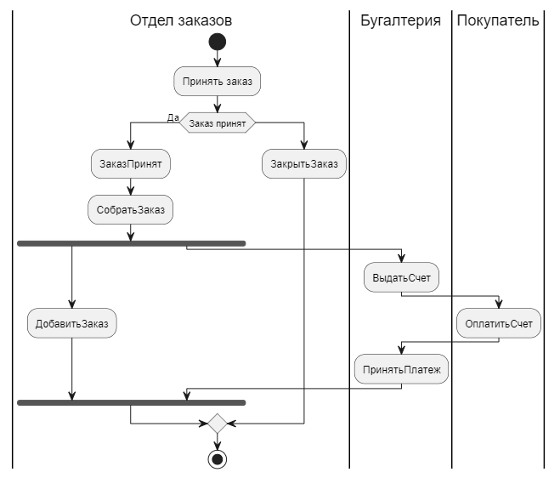

Рисунок 1 – Диаграмма видов деятельности

Ниже представлен код диаграммы на языке plantuml:

@startuml

|Отдел заказов|

|Бугалтерия|

|Покупатель|

|Отдел заказов|

start

:Принять заказ;

if (Заказ принят) then (Да)

:ЗаказПринят;

:СобратьЗаказ;

fork

    |Отдел заказов|

    :ДобавитьЗаказ;

fork again

    |Бугалтерия|

    :ВыдатьСчет;

    |Покупатель|

    :ОплатитьСчет;

    |Бугалтерия|

    :ПринятьПлатеж;

    |Отдел заказов|

end fork

else

:ЗакрытьЗаказ;

endif

stop

**Вывод:** в результате выполнения работы были исследованы способы моделирования процесса выполнения операций. Изучены особенности использования состояний действия, переходов, дорожек и объектов.